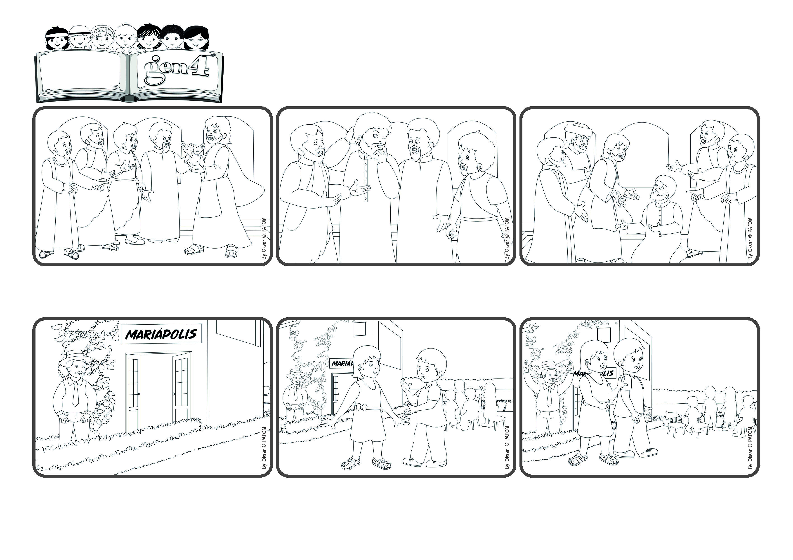

**Palavra de Vida**

(**ABRIL 2024**, da liturgia do domingo 7 abril, 2ª semana da Páscoa)

**“Com grandes sinais de poder, os apóstolos davam testemunho da ressurreição**

**do Senhor Jesus. E os fiéis eram estimados por todos” (At 4,33).**

**Levemos a todos a alegria de Jesus Ressuscitado**

**Foi o que aconteceu com Tomé, um dos apóstolos, que não estava presente: “Eu não acreditarei, até que tenha visto com os meus olhos e colocado o dedo nas marcas dos pregos.”**

**Quanta alegria: Jesus ressuscitou! Algumas mulheres e discípulos O tinham visto e, felizes, espalharam a notícia a todos que encontravam. Mas, para quem não tinha visto pessoalmente Jesus, era difícil acreditar que Ele tivesse realmente ressuscitado!**

**Depois de alguns dias, Jesus retornou e falou com amor com Tomé: “põe o teu dedo aqui nas minhas feridas!” E ele feliz exclamou: “Meu Senhor e meu Deus!”. Sim, Jesus ressuscitou de verdade! Levemos a todos a Sua alegria!**

**Na Mariápolis , na Colômbia, estavam presentes muitas pessoas, adultos e crianças que procuravam viver a lei do amor. Um senhor que foi pela primeira vez não quis entrar na sala com os adultos e ficou passeando no jardim.**

**A gen4 olhou para ele, sorriu e voltaram a brincar junto com os demais. O senhor, que estava observando a cena atrás de algumas plantas, ficou tocado! Tinha “visto realmente” o amor recíproco! Os gen4 tinham dado testemunho!**

**Ali estavam muitos gen4 jogando. A um certo momento, uma delas ficou com raiva e se afastou. As outras crianças pararam e se entreolharam. Depois, um gen4, correndo, a alcançou e lhe disse: “Você me perdoa?”**

**”© PAFOM, Desenhos e textos elaborados pelo Centro Gen4”**

**Os gen4 são as crianças do Movimento dos Focolares, fundado por Chiara Lubich.**